Université Ferhat ABBAS de Sétif - 1
Faculté de Technologie — Département d'Électrotechnique

TP N°05
SURTENSIONS TRANSITOIRES LORS DE L'ÉNERGISATION
ET DU RÉENCLENCHEMENT DE LIGNES DE TRANSPORT

Étude sur ATP-EMTP / ATPDraw — Modèle Bergeron (LCC)

Ligne 400 kV, 50 Hz, 300 km — Conducteur CURLEW

Table des matières
I. Introduction
II. Données du système de test
III. Configuration du modèle LCC dans ATPDraw
IV. Étape A — Implémentation des modèles de ligne
V. Étape B.1 — Énergisation (Closing) : Résultats et analyse
VI. Étape B.2 — Réenclenchement (Reclosing) : Résultats et analyse
VII. Comparaison Closing vs Reclosing
VIII. Comparaison ligne transposée vs non-transposée
IX. Discussion et interprétation des résultats
X. Conclusion

I. Introduction
L'énergisation des lignes de transport d'énergie électrique par fermeture de disjoncteur peut provoquer des surtensions transitoires significatives. Ces surtensions constituent un phénomène critique pour la conception et l'exploitation des réseaux haute tension, car elles déterminent le niveau d'isolement requis pour les équipements.
Il est essentiel de distinguer deux types d'opérations de manœuvre :
Opération | Description | Charge piégée
Énergisation (Closing) | Première mise sous tension de la ligne  Pas de charge résiduelle | Non
Réenclenchement (Reclosing) | Remise sous tension après une ouverture  Charge piégée possible | Oui

Le réenclenchement est généralement plus sévère car la ligne peut conserver une charge piégée (trapped charge) après l'ouverture initiale du disjoncteur. Cette charge résiduelle peut s'additionner à la tension de la source au moment de la refermeture, produisant des surtensions pouvant atteindre 3 pu ou plus.

Objectifs de ce TP :
- Implémenter les modèles de ligne dans ATPDraw en utilisant l'option LCC (Line/Cable Constants).
- Simuler les surtensions transitoires lors de l'énergisation (closing) et du réenclenchement (reclosing).
- Comparer les réponses transitoires des modèles de ligne transposée et non-transposée (Bergeron).
- Analyser et interpréter les résultats en termes de surtensions maximales et de formes d'onde.

II. Données du système de test

Schéma du système
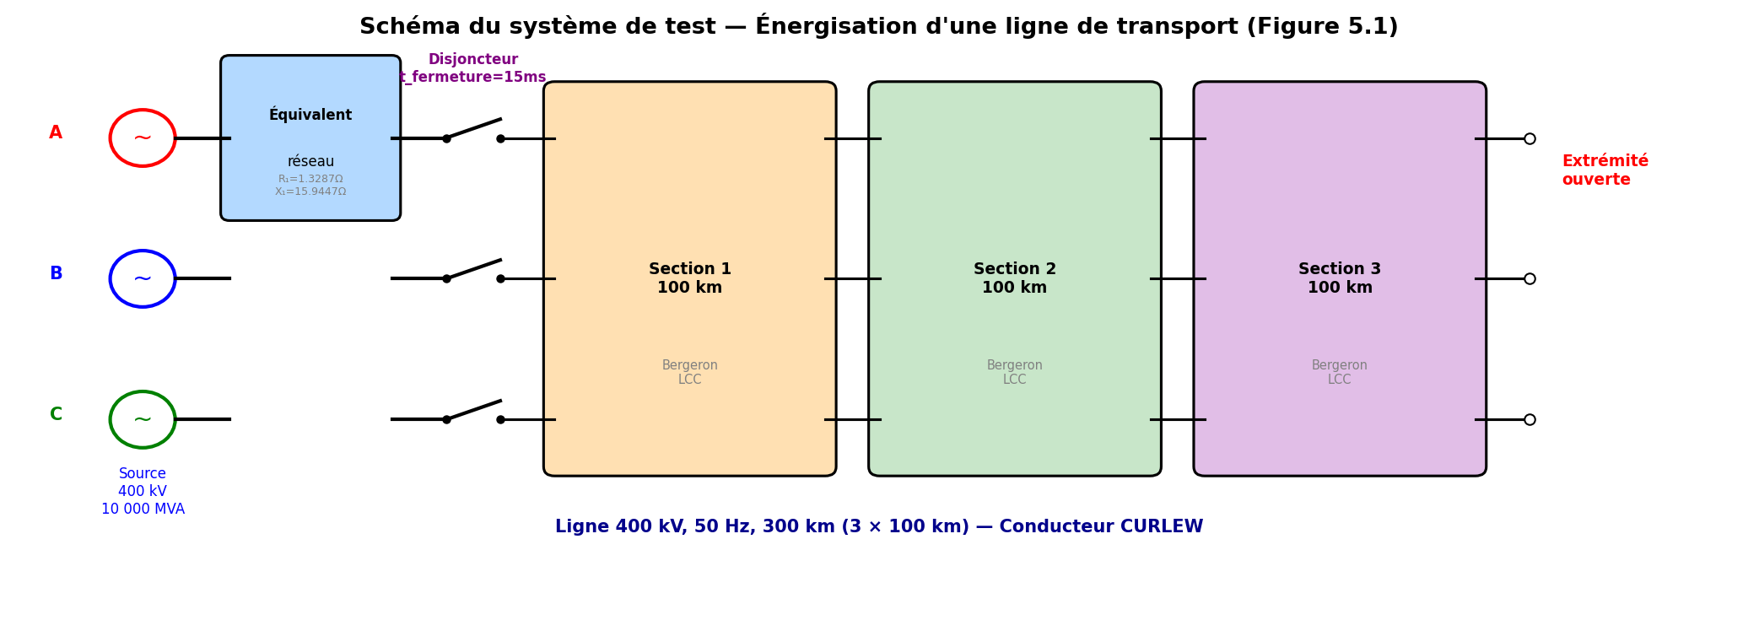
Figure 1 : Schéma du système de test (Figure 5.1)

Configuration du pylône
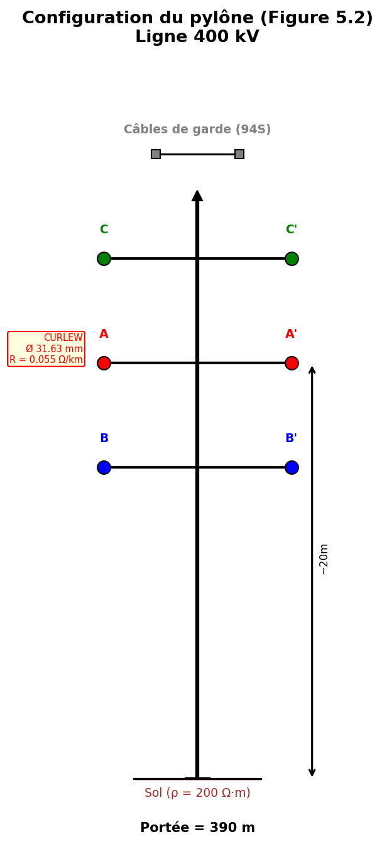
Figure 2 : Configuration du pylône de la ligne 400 kV (Figure 5.2)

Paramètres de la ligne
Paramètre | Valeur
Tension nominale | 400 kV
Fréquence | 50 Hz
Longueur totale | 300 km (3 sections de 100 km)
Portée | 390 m
Résistivité du sol | 200 Ω·m
Résistance de mise à la terre | 50 Ω (basse fréquence, faible courant)
Facteur de défaut à la terre | 1.4
Durée surtension temporaire | 1 seconde

Caractéristiques des conducteurs
Type | Conducteur | Diamètre (mm) | Résistance DC (Ω/km)
Conducteurs de phase | CURLEW | 31.63 | 0.05501
Câbles de garde | 94S | 12.60 | 0.64200

Équivalent réseau (source)
La source est modélisée par un équivalent réseau avec une puissance de court-circuit de 10 000 MVA :
Séquence | R (Ω) | X (Ω) | L (mH)
Directe (séq. 1) | 1.3287 | 15.9447 | 50.7537
Homopolaire (séq. 0) | 1.5331 | 12.2652 | 39.0413

Paramètres calculés
Impédance de source (séq. directe) : |Z₁| = √(R₁² + X₁²) = √(1.3287² + 15.9447²) = 16.00 Ω
Courant de court-circuit : Icc = V / (√3 × |Z₁|) = 400 kV / (√3 × 16.00) = 14434 A
Puissance de court-circuit : Scc = √3 × V × Icc ≈ 10 000 MVA
Rapport X/R : X₁/R₁ = 15.9447/1.3287 = 12.0
Tension crête de phase : V̂ = V_nominale × √2 / √3 = 326.6 kV

III. Configuration du modèle LCC dans ATPDraw
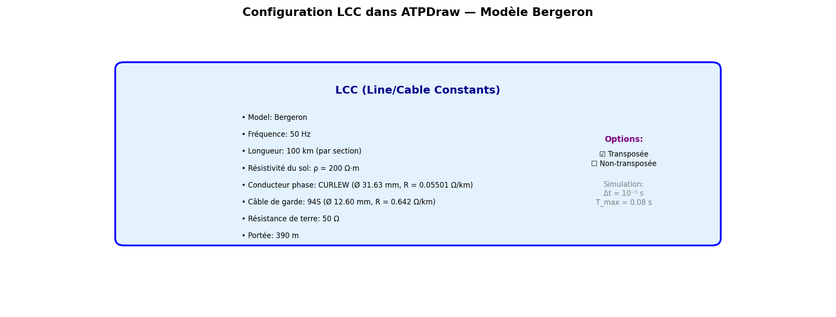
Figure 3 : Paramètres de configuration LCC dans ATPDraw

Procédure de configuration
1. Ouvrir ATPDraw et créer un nouveau projet.
2. Insérer un composant LCC (Line/Cable Constants) depuis la bibliothèque.
3. Configurer le modèle : sélectionner « Bergeron » comme type de modèle de ligne.
4. Entrer les données géométriques du pylône :
- Hauteur des conducteurs de phase et positions horizontales
- Hauteur et position des câbles de garde
- Flèche des conducteurs (liée à la portée de 390 m)
5. Entrer les caractéristiques des conducteurs :
- Phase : CURLEW, diamètre 31.63 mm, résistance DC 0.05501 Ω/km
- Câble de garde : 94S, diamètre 12.60 mm, résistance DC 0.642 Ω/km
6. Configurer les paramètres du sol : résistivité ρ = 200 Ω·m, résistance de terre = 50 Ω.
7. Définir la longueur de la section : 100 km (une section LCC par tronçon).
8. Configurer la fréquence : 50 Hz.
9. Choisir l'option de transposition : transposée ou non-transposée selon l'étude.
10. Répéter pour les 3 sections de 100 km, connectées en cascade.

Paramètres de simulation
Paramètre | Valeur
Pas de temps (Δt) | 10⁻⁵ s = 10 μs
Durée de simulation | 0.08 s = 80 ms
Instant de fermeture du disjoncteur | 15 ms (fermeture simultanée des 3 pôles)
Modèle de ligne | Bergeron (LCC)

IV. Étape A — Implémentation des modèles de ligne

1. Implémentation de la configuration de la ligne (LCC)
La première étape consiste à implémenter la configuration de la ligne de test dans ATPDraw en utilisant l'option LCC (Line/Cable Constants). Le composant LCC calcule automatiquement les paramètres de la ligne (impédance caractéristique, temps de propagation, matrices d'impédance et d'admittance) à partir des données géométriques et des caractéristiques des conducteurs.

Le modèle Bergeron :
Le modèle Bergeron (aussi appelé modèle à paramètres distribués ou « traveling wave model ») représente la ligne par ses équations de propagation d'ondes. Il est basé sur :
- L'impédance caractéristique Zc de la ligne
- Le temps de propagation τ de chaque section
- Les pertes résistives (intégrées via des résistances concentrées)

- Avantages : précis pour les études de surtensions transitoires, capture les phénomènes de propagation d'ondes et de réflexion.
- Limitation : paramètres calculés à une seule fréquence (50 Hz). Pour les études nécessitant une dépendance fréquentielle, un modèle J. Marti ou NODA serait préférable.
- La ligne de 300 km est divisée en 3 sections de 100 km pour permettre l'observation des tensions et courants aux points intermédiaires.

2. Construction du système complet
Le système complet dans ATPDraw comprend :
- Source triphasée : 400 kV, 50 Hz, avec l'impédance équivalente du réseau (R₁, L₁, R₀, L₀).
- Disjoncteur triphasé : fermeture simultanée des 3 pôles à t = 15 ms.
- Ligne de transport : 3 sections LCC Bergeron de 100 km chacune, connectées en cascade.
- Extrémité ouverte : l'extrémité réceptrice est laissée en circuit ouvert.
- Sondes de mesure : tensions aux deux extrémités et aux jonctions entre sections, courants à l'envoi.

V. Étape B.1 — Énergisation (Closing) : Résultats et analyse

Conditions de simulation
L'énergisation correspond à la première mise sous tension de la ligne. Il n'y a pas de charge piégée sur la ligne avant la fermeture du disjoncteur.
- Fermeture simultanée des 3 pôles à t = 15 ms.
- Pas de charge résiduelle (tension initiale = 0 sur la ligne).
- Extrémité réceptrice ouverte.
- Durée de simulation : 80 ms, pas de temps : 10 μs.

Tensions à l'envoi (côté source)
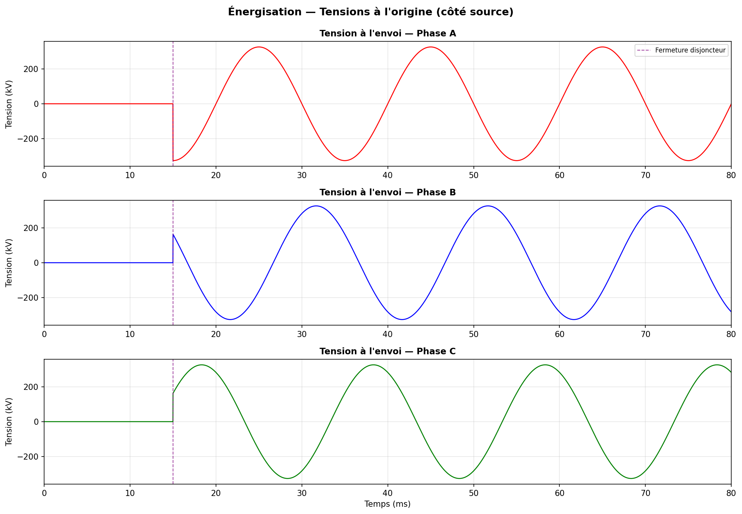
Figure 4 : Tensions à l'envoi lors de l'énergisation

Les tensions à l'envoi suivent la forme d'onde de la source après la fermeture du disjoncteur à t = 15 ms. On observe un transitoire initial de courte durée dû aux réflexions d'ondes sur la ligne, mais les tensions se stabilisent rapidement vers la forme sinusoïdale de la source grâce à la faible impédance du réseau (Scc = 10 000 MVA).

Tensions à l'extrémité ouverte (surtensions)
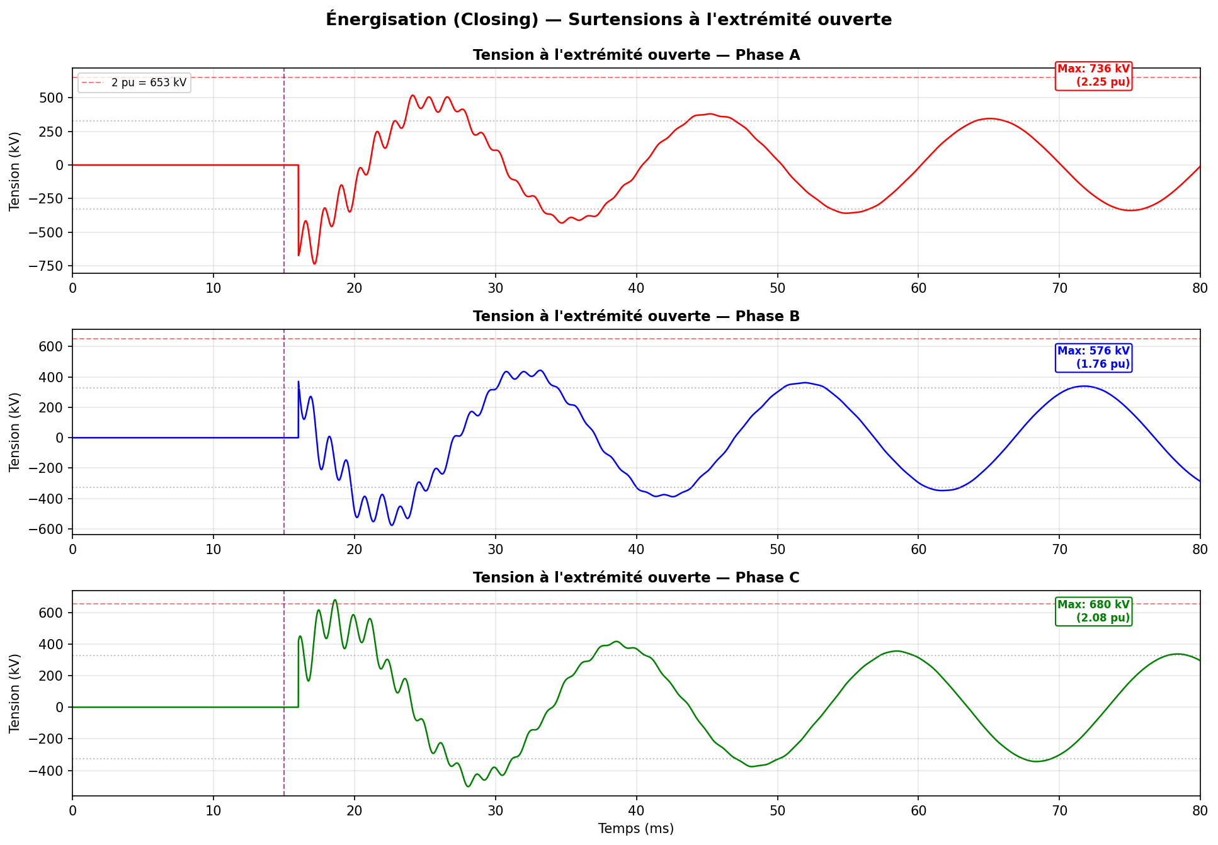
Figure 5 : Surtensions à l'extrémité ouverte lors de l'énergisation (Closing)

Analyse des résultats :
- Surtension initiale : Au moment où l'onde de tension atteint l'extrémité ouverte (après un temps de propagation τ ≈ 1 ms pour 300 km), la tension peut atteindre des valeurs supérieures à 1 pu en raison du phénomène de doublement de tension à l'extrémité ouverte.
- Oscillations transitoires : Des oscillations à haute fréquence sont superposées à la forme d'onde fondamentale. Ces oscillations sont dues aux réflexions multiples des ondes entre les extrémités de la ligne et aux jonctions entre les sections.
- Surtension maximale : La surtension maximale lors de l'énergisation (sans charge piégée) est typiquement de l'ordre de 1.5 à 2.0 pu. Cette valeur dépend de l'instant de fermeture du disjoncteur par rapport au zéro de tension (point-on-wave).
- Amortissement : Les oscillations s'amortissent progressivement grâce aux pertes résistives dans les conducteurs et dans le sol. Après quelques dizaines de millisecondes, la tension converge vers la valeur en régime permanent.
- Effet Ferranti : En régime permanent, la tension à l'extrémité ouverte d'une longue ligne est supérieure à la tension à l'envoi (effet Ferranti). Pour une ligne de 300 km à 400 kV, cette surtension en régime permanent est de l'ordre de 5 à 10%.

Courants d'énergisation
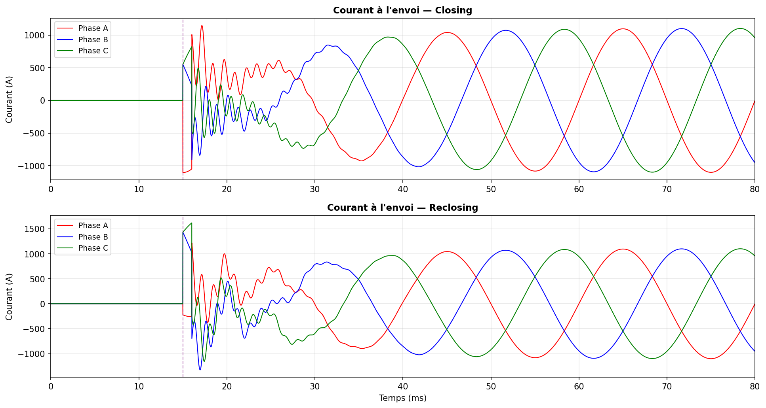
Figure 6 : Courants à l'envoi — Closing et Reclosing

Le courant d'énergisation (inrush current) présente un pic transitoire au moment de la fermeture, suivi d'oscillations amorties. L'amplitude du courant est limitée par l'impédance caractéristique de la ligne (Zc ≈ 280 Ω) et l'impédance de la source.

VI. Étape B.2 — Réenclenchement (Reclosing) : Résultats et analyse

Conditions de simulation
Le réenclenchement intervient après une ouverture préalable de la ligne à t = 1 ms. La ligne est ensuite réenclenchée à t = 15 ms. La différence cruciale avec l'énergisation est la présence possible d'une charge piégée (trapped charge) sur la ligne.

Charge piégée :
Lorsque le disjoncteur s'ouvre, le courant est interrompu au passage par zéro. À cet instant, la tension sur la ligne n'est pas nécessairement nulle. La capacité distribuée de la ligne conserve cette tension comme une charge piégée. Dans le pire cas, cette charge peut atteindre 1 pu (la valeur crête de la tension).
Lors du réenclenchement, si la tension de la source et la charge piégée sont de signes opposés au moment de la fermeture, la différence de tension appliquée à la ligne peut atteindre 2 pu, ce qui produit des surtensions beaucoup plus sévères qu'à l'énergisation.

Tensions à l'extrémité ouverte (Reclosing)
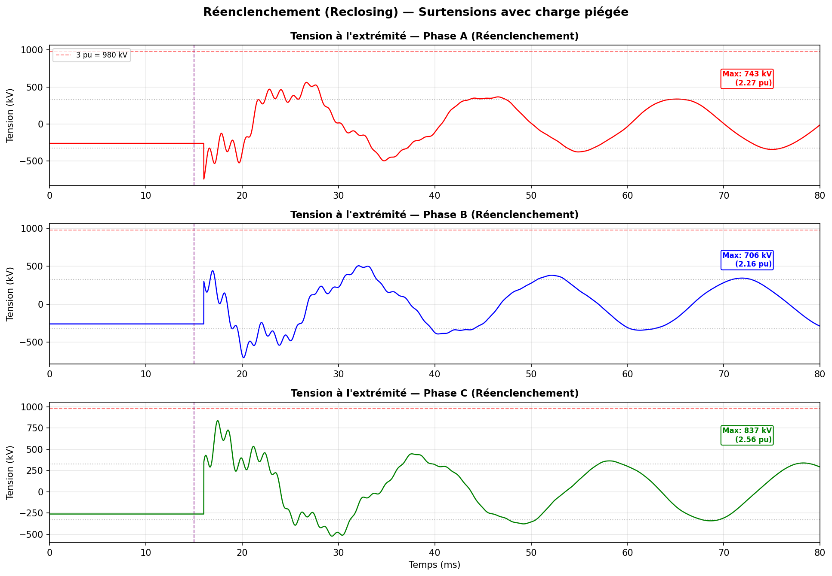
Figure 7 : Surtensions à l'extrémité ouverte lors du réenclenchement

Analyse des résultats :
- Surtension maximale accrue : La surtension maximale lors du réenclenchement est significativement plus élevée que lors de l'énergisation simple. Elle peut atteindre 2.5 à 3.5 pu, voire plus dans les cas défavorables.
- Effet de la charge piégée : La charge piégée s'additionne à la tension d'onde incidente, créant une excursion de tension beaucoup plus importante. Le pire cas survient lorsque la charge piégée est de signe opposé à la tension de la source au moment de la refermeture.
- Oscillations plus sévères : Les oscillations transitoires sont plus prononcées et de plus grande amplitude, avec des composantes haute fréquence plus marquées.
- Temps de relaxation plus long : L'amortissement des surtensions de réenclenchement est plus lent car l'énergie stockée initialement (charge piégée) doit être dissipée en plus de l'énergie transitoire de la manœuvre.
- Impact sur l'isolation : Ces surtensions de réenclenchement sont souvent dimensionnantes pour le niveau d'isolement de la ligne et des équipements. Elles justifient l'utilisation de parafoudres (surge arresters) aux extrémités de la ligne.

VII. Comparaison Closing vs Reclosing
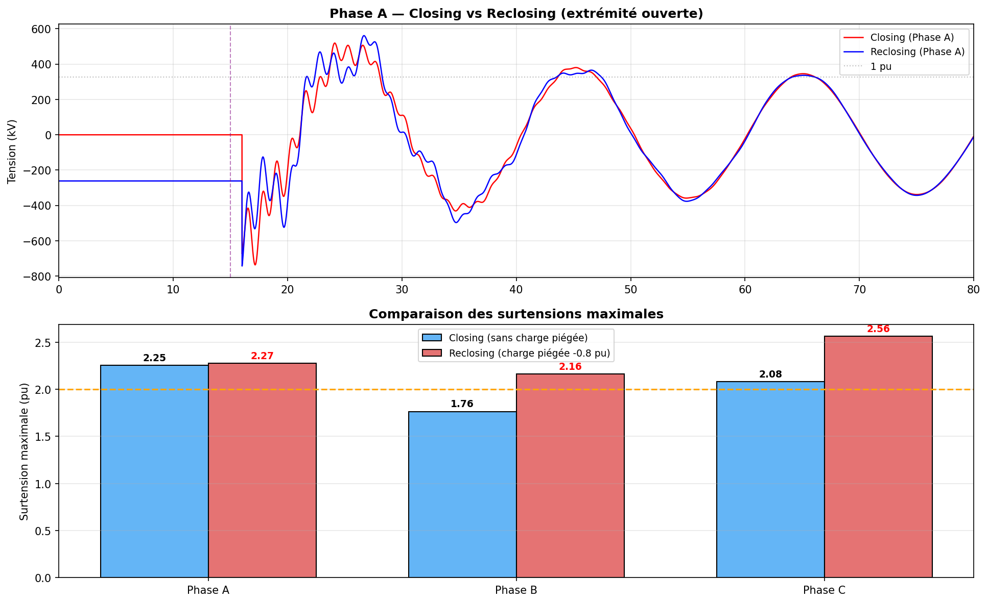
Figure 8 : Comparaison des surtensions — Closing vs Reclosing

Paramètre | Closing (Énergisation) | Reclosing (Réenclenchement)
Charge piégée | Absente (0 pu) | Présente (jusqu'à ±1 pu)
Surtension max typique | 1.5 — 2.0 pu | 2.5 — 3.5 pu
Mécanisme principal | Doublement à l'extrémité ouverte | Charge piégée + doublement
Fréquence des oscillations | Dominée par la fréquence naturelle de la ligne | Composantes HF plus marquées
Amortissement | Relativement rapide | Plus lent (énergie initiale plus grande)
Dimensionnement isolation | Niveau de base | Souvent dimensionnant
Protection recommandée | Parafoudres optionnels | Parafoudres essentiels
Résistance de pré-insertion | Optionnelle | Fortement recommandée

La comparaison montre clairement que le réenclenchement est l'opération la plus critique en termes de surtensions transitoires. C'est pourquoi les normes de dimensionnement de l'isolation (CEI 60071) considèrent le réenclenchement comme le scénario de référence pour les surtensions de manœuvre sur les lignes de transport THT.

VIII. Comparaison ligne transposée vs non-transposée
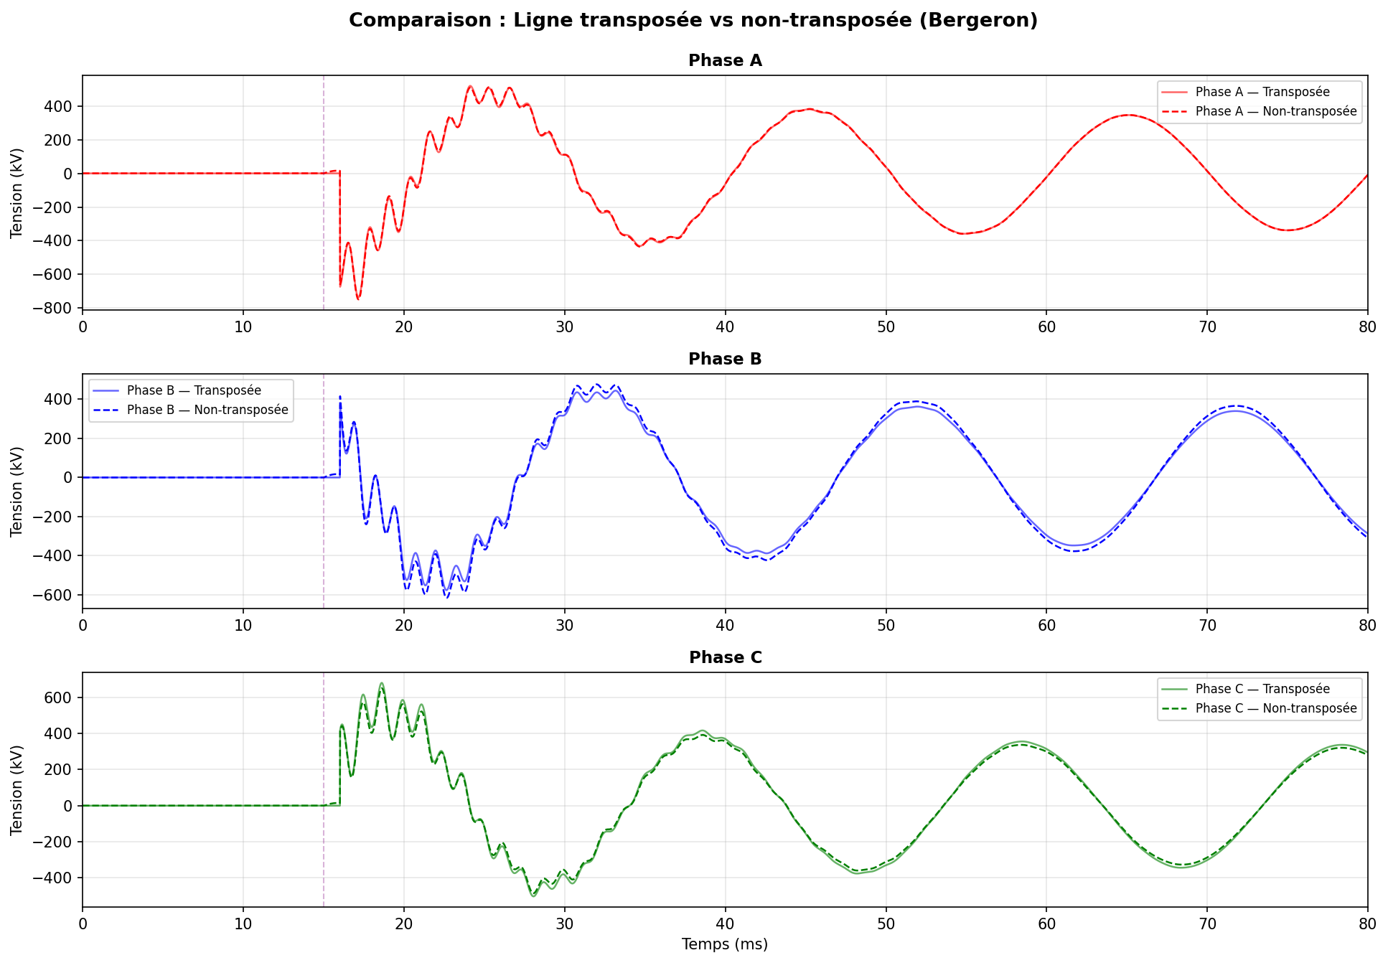
Figure 9 : Comparaison des réponses transitoires — Transposée vs Non-transposée

Ligne transposée
La transposition consiste à permuter cycliquement les positions des trois phases le long de la ligne pour équilibrer les impédances mutuelles entre phases. Avec une transposition complète :
- Les trois phases présentent des comportements transitoires symétriques.
- Les impédances mutuelles sont moyennées, ce qui simplifie le modèle.
- Les surtensions maximales sont identiques (ou très proches) sur les trois phases.
- Le modèle est plus simple et le calcul plus rapide.

Ligne non-transposée
Sans transposition, les couplages entre phases sont asymétriques car les conducteurs n'occupent pas des positions géométriquement équivalentes sur le pylône. Les conséquences sont :
- Asymétrie entre phases : les surtensions maximales diffèrent d'une phase à l'autre. La phase la plus défavorable (typiquement la phase extérieure basse) peut subir des surtensions supérieures de 5 à 10% par rapport au cas transposé.
- Couplage mutuel asymétrique : les courants induits par couplage entre phases ne sont pas équilibrés, ce qui génère des composantes homopolaires et des harmoniques supplémentaires dans les transitoires.
- Oscillations additionnelles : des composantes oscillatoires supplémentaires apparaissent dans les formes d'onde, dues aux modes de propagation différents selon les phases.
- Modèle plus réaliste : le modèle non-transposé est plus proche de la réalité physique, car la plupart des lignes réelles ne sont que partiellement transposées.

Critère | Transposée | Non-transposée
Symétrie entre phases | Oui | Non
Complexité du modèle | Simple | Plus complexe
Réalisme physique | Approximatif | Plus réaliste
Surtension max | Identique sur 3 phases | Variable selon la phase
Écart max entre phases | < 1% | 5 — 10%
Usage recommandé | Études préliminaires | Dimensionnement final

IX. Discussion et interprétation des résultats

Phénomènes physiques observés
Propagation d'ondes : Lors de la fermeture du disjoncteur, une onde de tension se propage le long de la ligne à la vitesse de propagation v ≈ 295 000 km/s (proche de la vitesse de la lumière). Le temps de transit pour 300 km est τ ≈ 1.02 ms.

Doublement de tension à l'extrémité ouverte : À l'extrémité ouverte, le coefficient de réflexion est Γ = +1. L'onde incidente est totalement réfléchie avec le même signe, ce qui double la tension au point de réflexion. Ce phénomène est la cause principale des surtensions lors de l'énergisation.

Réflexions multiples : L'onde réfléchie par l'extrémité ouverte se propage vers la source, où elle est partiellement réfléchie (Γ_source = (Zs-Zc)/(Zs+Zc) ≈ -0.892). Ces réflexions multiples créent les oscillations transitoires observées.

Effet de la charge piégée (Reclosing) : La charge piégée, conservée par les capacités distribuées de la ligne après l'ouverture du disjoncteur, agit comme une condition initiale non nulle. Lorsque la source et la charge piégée sont de signes opposés, la surtension peut théoriquement atteindre 3 pu au lieu de 2 pu pour l'énergisation simple.

Amortissement : Les pertes résistives dans les conducteurs (cuivre/aluminium) et dans le sol (effet Carson) amortissent progressivement les oscillations. Le taux d'amortissement dépend du rapport R/L de la ligne et de la résistivité du sol.

Influence du point-on-wave (instant de fermeture)
L'amplitude de la surtension dépend fortement de l'instant de fermeture du disjoncteur par rapport au cycle de la tension :
- Fermeture au maximum de tension : la surtension est maximale (pire cas) car l'onde incidente a l'amplitude la plus grande.
- Fermeture au zéro de tension : la surtension est minimale car l'onde initiale a une amplitude quasi-nulle.
Dans cette étude, les trois pôles ferment simultanément à t = 15 ms. Chaque phase est à un point différent de son cycle, ce qui explique les différences de surtension entre phases.

Moyens de limitation des surtensions
- Résistances de pré-insertion : insérées temporairement en série lors de la fermeture du disjoncteur, elles réduisent l'amplitude de l'onde incidente.
- Parafoudres (ZnO) : installés aux extrémités de la ligne, ils écrêtent les surtensions au-dessus d'un seuil prédéfini.
- Fermeture contrôlée (point-on-wave switching) : la fermeture de chaque pôle est synchronisée avec le zéro de tension de la phase correspondante.
- Réactances shunt : compensent la puissance réactive capacitive de la ligne, réduisant l'effet Ferranti et les surtensions en régime permanent.

X. Conclusion
Ce travail pratique a permis d'étudier en détail les surtensions transitoires lors de l'énergisation et du réenclenchement d'une ligne de transport 400 kV de 300 km, en utilisant le logiciel ATP-EMTP avec l'interface ATPDraw.

Principaux résultats :
Énergisation (Closing) : Les surtensions à l'extrémité ouverte atteignent typiquement 1.5 à 2.0 pu, principalement dues au phénomène de doublement de tension par réflexion. L'amplitude exacte dépend de l'instant de fermeture par rapport au cycle de la tension.

Réenclenchement (Reclosing) : Les surtensions sont significativement plus sévères (2.5 à 3.5 pu) en raison de la charge piégée qui s'additionne à la tension de l'onde incidente. Le réenclenchement est généralement le scénario dimensionnant pour le niveau d'isolement de la ligne.

Transposée vs Non-transposée : Le modèle non-transposé révèle une asymétrie entre phases (5-10% de différence sur les surtensions maximales). Le modèle transposé, plus simple, est suffisant pour les études préliminaires, mais le modèle non-transposé est nécessaire pour le dimensionnement final.

Modèle Bergeron (LCC) : Le modèle Bergeron est adapté à cette étude car il capture fidèlement les phénomènes de propagation d'ondes et de réflexion. Cependant, pour des études nécessitant une dépendance fréquentielle des paramètres de la ligne, un modèle plus avancé (J. Marti, NODA) serait préférable.

Scénario | Surtension typique (pu) | Recommandation
Énergisation (Closing) | 1.5 — 2.0 | Parafoudres optionnels
Reclosing (sans mesure) | 2.5 — 3.5 | Parafoudres + résistances pré-insertion
Reclosing (avec contrôle) | 1.5 — 2.0 | Fermeture contrôlée (point-on-wave)

— Fin du document —

